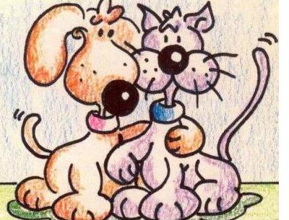
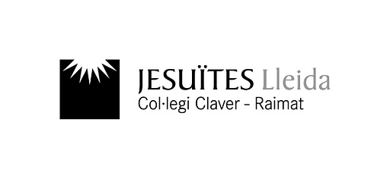
Nom: ____________________ Data: _________

Els vertebrats són animals que tenen un esquelet amb columna vertebral dins del cos.

A més, tots els vertebrats tenen dues característiques comunes importants:
- El seu cos té cap, tronc i, quasi sempre, extremitats. Segons el medi en el qual vien, les extremitats poder ser aletes, potes, braços, ales …

- El seu cap té un cervell i òrgans dels sentits molt desenvolupats, comparats amb els d’altres animals.

- Els cinc grups de vertebrats i les seves característiques:

Els peixos:
Viuen en l’aigua i respiren mitjançant brànquies.
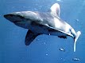
Els cossos estan coberts d’escames.
Les extremitats són aletes.
Quasi tots són ovípars.

Els amfibis:
Passen part de la vida en l’aigua i part en terra.
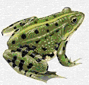
Tenen la pell nua (sense escames, ni plomes, ni pèls).
Solen tenir quatre potes.
Son ovípars.
Els rèptils:
Són aquàtics o terrestres.
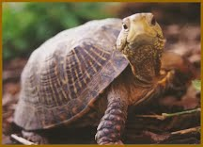
Respiren per pulmons.
Tenen escames; les tortugues, a més, una closca.
La majoria tenen potes (les serps, no).
Són ovípars.

Les aus:

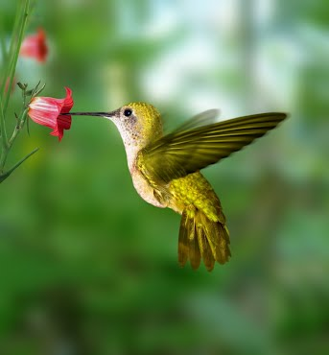
Respiren per pulmons.
La pell està coberta de plomes i tenen un bec en la boca.
Les extremitats davanteres són ales; les posteriors,
potes.
Són ovípars.

Els mamífers:

Són terrestres o aquàtics.
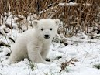
Respiren per pulmons.
La pell la tenen coberta de pèl.
Quasi tots són vivípars.
Produeixen llet per alletar les seves cries.

- Tipus de vertebrats

- Segons la seva alimentació. Hi ha vertebrats herbívors, que mengen plantes; carnívors, que s’alimenten d’animals, i omnívors, que mengen plantes i animals.

- Segons la seva respiració. Alguns prenen l’oxigen de l’aigua mitjançant brànquies. D’altres el prenen de l’aire mitjançant pulmons. Els amfibis respiren, a més, a través de la fina pell, quan està humida.

- Segons la seva reproducció. La major part dels vertebrats són ovípars; ponen ous. Quasi tots els mamífers són vivípars; naixen del ventre de les mares.

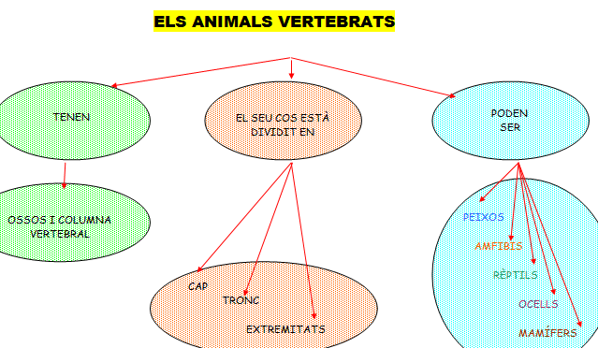

- Quines són les parts del cos d’un vertebrat?
________________________________________________________

- En quins grups de vertebrats hi ha éssers vivípars?
________________________________________________________

- Digues a quin grup de vertebrats pertany un colom.
________________________________________________________

- Si un vertebrat té escames i respira mitjançant brànquies, a quin grup
pertany?
________________________________________________________

5.- Ratlla les paraules incorrectes:
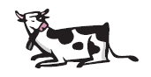

- És un animal vertebrat / invertebrat perquè té esquelet.
És un animal herbívor / carnívor perquè menja herba.
És un animal mamífer / rèptil / amfibi perquè s’alimenta de llet materna durant els primers mesos de vida.

- És un animal vertebrat / invertebrat perquè té esquelet.
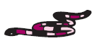
És un animal omnívor / herbívor / carnívor perquè
s’alimenta de ratolins i altres animals.
És un rèptil / peix perquè es desplaça reptant / volant.

- És un peix / ocell perquè viu a l’aigua / aire, té el cos cobert d’escates / pèl i utilitza les potes / aletes per a nedar.


- És un amfibi / mamífer perquè viu en contacte amb l’aigua / l’aire, neix d’un ou / del ventre matern i té la pell nua / coberta de pèl.
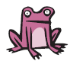

- És un ocell / rèptil perquè neix d’un ou / del ventre matern i té dues potes, bec, ales i plomes / quatre potes, boca, aletes i pèl.
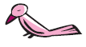
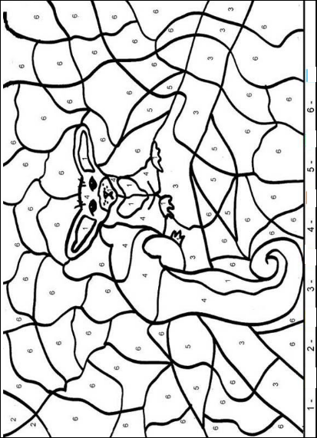

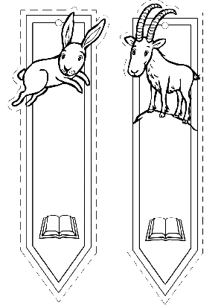

Els invertebrats són animals que no tenen un esquelet amb columna vertebral dins del cos.

La gran majoria dels animals del planeta són invertebrats. Tot i això, són molt menys coneguts que els vertebrats, perquè molts viuen en els oceans i una bona part són molt petits.

Els invertebrats tenen característiques molt variades i són molt diferents els uns dels altres.

Com no tenen esquelet intern, els cossos són tous; molts tenen petxines o closques que envolten es seu cos i el protegeixen de possibles enemics.

- Alguns invertebrats i les seves característiques:
Meduses i pòlips:

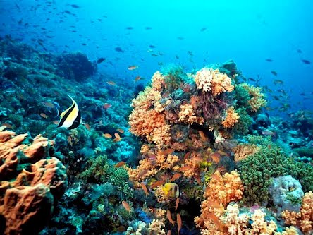
Els cossos, molt senzills, tenen forma de bossa.
La boca és una obertura envoltada de tentacles verinosos amb els quals cacen.
Són animals aquàtics.

Cucs:

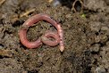
Tenen el cos molt allargat.
N’hi ha d’aquàtics, com els nereis o cucs del nord, i terrestres, com el cuc de terra.
Alguns viuen dins d’altres animals.

Mol·luscos:
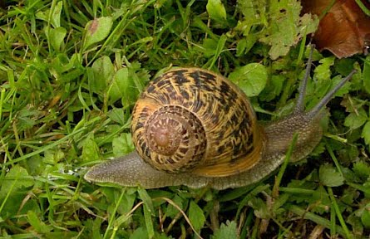

Molts tenen closques al voltant del cos.

N’hi ha d’aquàtics (polos, cloïsses, caragolins comuns…) i terrestres (caragols de jardí, llimacs…).

Artròpodes:

Tenen una closca rígida i diverses potes articulades; alguns tenen ales.
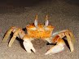

N’hi ha d’aquàtics (crancs, gambes,…) i de terrestres (aranyes, insectes,…).

Estrelles i eriçons de mar:

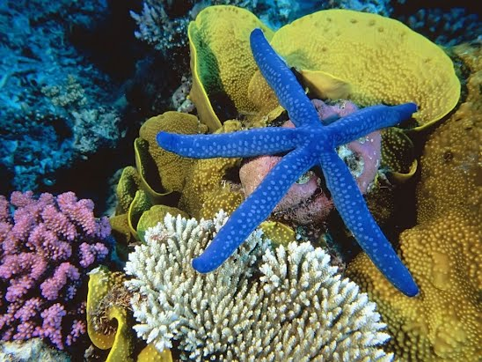
Els cossos tenen forma d’estrella o de bola, i es troben coberts per una cuirassa espinosa.

Són invertebrats exclusivament marins.

- Tipus d’invertebrats:

  - Segons l’alimentació. N’hi ha d’herbívors, carnívors i d’omnívors.

  - Segons la respiració. Molts invertebrats aquàtics prenen l’oxigen de l’aigua a través de la superfície dels seus cossos; d’altres tenen brànquies. Molts invertebrats terrestres prenen l’oxigen de l’aire per fins tubs anomenats tràquees; d’altres tenen pulmons molt senzills.

  - Segons la seva reproducció. Tots els invertebrats ponen ous. D’aquests neixen unes cries, anomenades larves, que, de vegades, són molt diferents dels adults. Per transformar-se en adults, les larves solen sofrir un conjunt de canvis que s’anomena metamorfosi.
